**Biologie Science en tête 2 (2024)**

par Arnaud VALENSI et Anna BELLAY

Le sujet étudié est le recyclage et la gestion des déchets.

ce dossier répondra aux question suivante :

* Comment gérer les déchets nucléaires?
* Pourra-t-on remplacer les emballages actuels, quelles sont les pistes actuelles?
* L’impact des déchets sur la biodiversité.

**Définition des termes**

un déchet est définie par, au niveau européen [1] , comme “toute substance ou objet dont le détenteur se défait ou dont il a l’intention ou l’obligation de se défaire”, tout peut donc être classé comme un déchet. Cependant il existe plusieurs classes de déchets: - déchets ménagers

* déchets d’activités économiques (DAE).

Les noms sont je pense assez équivoques, les déchets ménagers sont les déchets créés par des particuliers, les DAE sont ceux créés par des entreprises ou toute autre structure non classée comme ménage. Les déchets ménagers sont à la charge des collectivités territoriales, les DMA sont à la charge de l’entreprise.

les déchets sont eux mêmes classés selon leurs propriétés :

* déchets dangereux : possèdent au moins une propriété dangereuse [2], (inflammable, radioactif, écotoxique,...)
* déchets non dangereux : ne possèdent pas de propriété dangereuse mais peuvent subir des modifications physiques, chimiques ou biologiques (biodéchets, déchets verts, déchets plastique).
* déchets inertes : ne possèdent pas de propriétés dangereuses et ne peuvent pas subir de modifications (déchets du secteurs du bâtiments principalement).

les déchets peuvent quitter leur état de déchets sous réserves de 4 conditions :

* être utile à des fins spécifiques
* être présent sur un marché spécifique
* remplissent des exigences techniques et respectent leurs législations.
* pas d’effets globaux nocifs à la santé ou l’environnement.

**Comment gérer les déchets nucléaires ?**

Voyons les chiffres sur la production de déchets en France.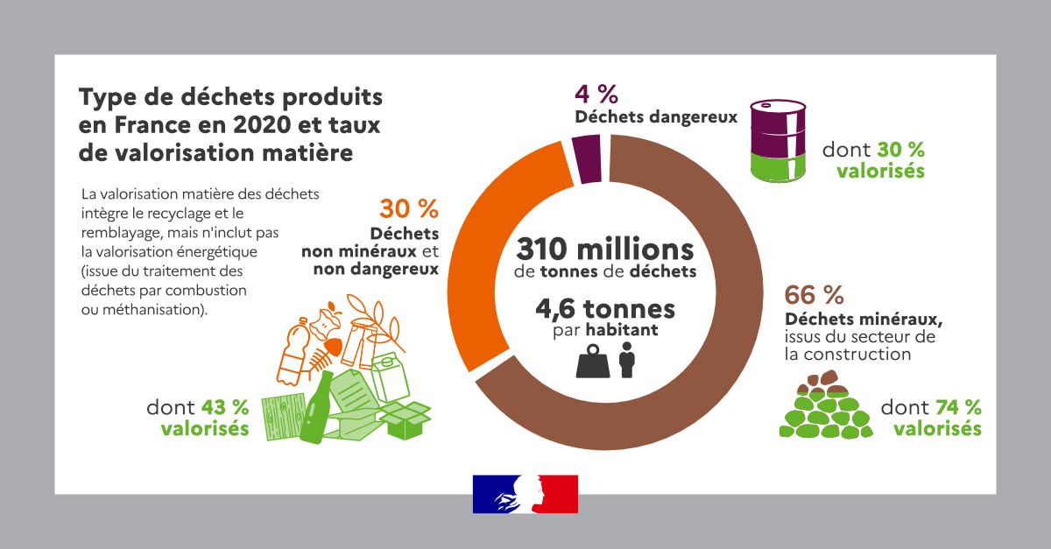

*Figure 1. Déchets produits en France en 2020 - © SDES [3]*

Comme nous pouvons le voir ici, la majorité des déchets sont des déchets minéraux et les déchets nucléaires représentent ~4500000 tonnes en 2020 [4]. Le procédé utilisé aujourd'hui pour le stockage le plus sûr des déchets est la vitrification, c'est-à-dire, utiliser une matrice de verre pour emprisonner les déchets. Après la vitrification vient l’étape de l’entreposage ou du stockage profond, l'entreposage est temporaire le stockage est lui, plus ou moins définitif [5]. Plus ou moins car un fait utile avec le nucléaire est que la radioactivité diminue avec le temps.

Cependant une des plaintes principales vis-à-vis du nucléaire est que le stockage de ces déchets est particulièrement coûteux, notamment en place, principalement car les déchets ont besoin d’être confinés pendant longtemps, donc le besoin de place ne peut faire qu’augmenter. Il est également nécessaire de mettre en perspective la qualité de l’énergie nucléaire, étant donné l’extrême concentration d’énergie dans le combustible utilisé dans les centrales nucléaire, la quantité de surface utilisée pour le nucléaire reste très faible en comparaison avec les énergie renouvelable (éolienne, solaire, etc) dans un contexte de transition écologique le nucléaire reste donc plus intéressant. La recherche continue d’avancer pour essayer de réutiliser cette matière dans différents secteurs.

Le fait qu’il s’agisse de déchets nucléaires inquiète également. Cependant le fait qu’il ne s’agissent que des matériaux avec la réactivité la plus faible est très importante, s’ils sont confinés, il est, normalement, presque. impossible que cela représente un danger pour la population.

**Que représentent les déchets plastiques dans notre société d’aujourd’hui ?**

Dans les années 1950, la production et l'utilisation à grande échelle des plastiques ont débuté, devenant rapidement indispensables en raison de leur polyvalence. À l'échelle mondiale, la production de plastiques est passée de 1,5 million de tonnes en 1950 à près de 370 millions de tonnes en 2019. Cette augmentation a largement dépassé la croissance de la population, avec une production par habitant passant de 0,6 kg en 1950 à 47,7 kg aujourd'hui.

En 2019, la production mondiale de plastiques biosourcés s'élevait à 2,1 millions de tonnes, représentant moins de 1 % de la production totale de plastiques.

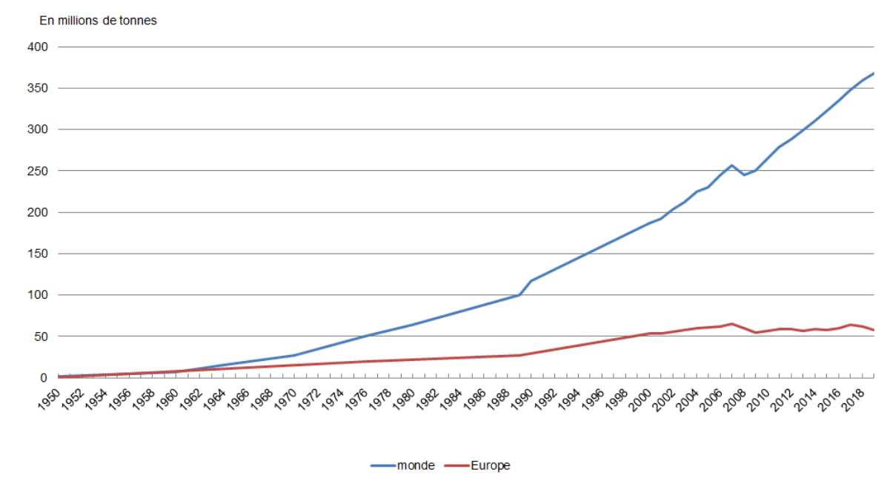

*Figure :Évolution de la production mondiale de plastiques*

**Le plastique recyclé, l’enfant béni ?**

Cependant un point important du plastique est qu’une partie du composant peut être recyclée, mais pas toujours à 100%. Pour le moment dans le monde la quantité de plastique recyclé est estimée à environ 10% [8], cette valeur variant en fonction du polymère. Un point important de la production de plastique recyclé est que la quantité d’énergie nécessaire pour recycler du plastique est inférieure à celle du plastique vierge. Cette différence n’est pour l’instant pas suffisamment intéressante pour que les acteurs économiques s’y intéressent massivement.

Un autre point important concernant le plastique recyclé est qu'il nécessite tout de même du plastique. Le plastique recyclé ne devient pas miraculeusement un plastique vert, le poids de sa première production ne s’est pas envolé. De plus, il n'en devient pas biodégradable, s'il tombe dans l’océan, la tortue qui s’étouffera avec ne fera pas la différence avec un plastique vierge. Le choix du plastique biodégradable et biosourcé est donc beaucoup plus intéressant du point de vue de l'environnement. Cependant ces plastiques sont plus difficiles à produire, et donc plus cher.

**Conclusion**

Pour conclure, il est sûr qu’il reste beaucoup de travail à faire sur la gestion des déchets. Une perspective réjouissante est la vitesse de l’évolution des technologies pour réussir à concilier l'intérêt du consommateur et la protection de l’environnement. Conciliation qui est de plus en plus difficile, car même si les technologies évoluent, il est impossible de faire changer les règles imposées par la nature, le seul changement pouvant être fait doit être du côté des consommateurs.

**Liens et Références**

[1] définition déchet

[https://www.ecologie.gouv.fr/differentes-categories-dechets](https://www.ecologie.gouv.fr/differentes-categories-dechets#:~:text=Le%20d%C3%A9chet%20est%20d%C3%A9fini%2C%20au,'obligation%20de%20se%20d%C3%A9faire%20%C2%BB)

[2] propriété dangereuse <https://prestations.ineris.fr/fr/solutions-thematiques/transition-energetique-economie-circulaire/dechets-economie-circulaire?stheme=2003>

[3] bilan 2020 production déchets <https://www.statistiques.developpement-durable.gouv.fr/bilan-2020-de-la-production-de-dechets-en-france>

[4] Inventaire de la production de déchets radioactifs en 2020 [https://www.andra.fr/les-dechets-radioactifs/tout-comprendre-sur-la-radioactivite/inventaire](https://www.andra.fr/les-dechets-radioactifs/tout-comprendre-sur-la-radioactivite/inventaire#:~:text=Le%20volume%20des%20d%C3%A9chets%20radioactifs,2020%2C%20dans%20l'hexagone)

[5] Gestion des déchets radioactifs <https://www.cea.fr/comprendre/Pages/radioactivite/essentiel-sur-dechets-radioactifs.aspx>

[6] Coût réel du plastique est 10 fois plus élevé que son coût de production

[https://www.wwf.fr/vous-informer/actualites/nouveau-rapport-wwf-cout-reel-du-plastique-10-fois-plus-eleve-que-cout-production](https://www.wwf.fr/vous-informer/actualites/nouveau-rapport-wwf-cout-reel-du-plastique-10-fois-plus-eleve-que-cout-production#:~:text=Le%20d%C3%A9versement%20annuel%20de%20d%C3%A9chets%20plastiques%20dans%20les,du%20plastique%2C%20celui-ci%20risque%20d%E2%80%99augmenter%20encore%20d%E2%80%99ici%202040.)

[7] Les déchets plastiques et notre environnement

<https://www.notre-environnement.gouv.fr/themes/economie/les-dechets-ressources/article/les-dechets-plastiques>

[8] rapport de l’OCDE sur le plastique recyclé

<https://www.oecd.org/environment/waste/Policy-Highlights-Improving-Markets-for-Recycled-Plastics-Trends-Prospects-and-Policy-Response.pdf>